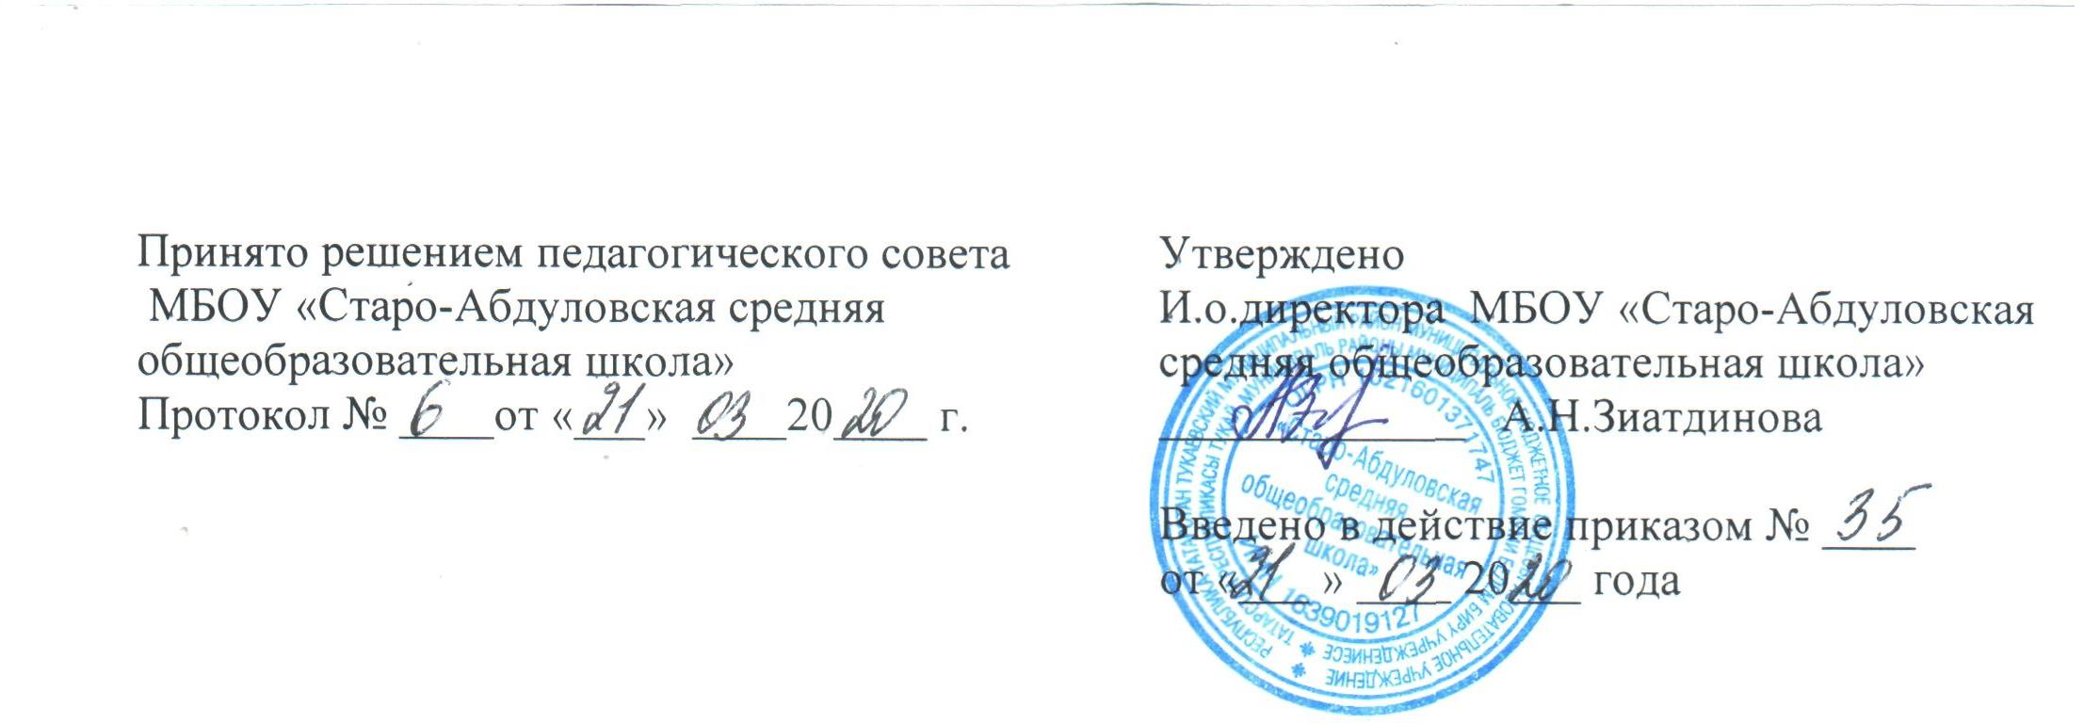
Положение
о Совете обучающихся
1. Общие положения.
1.1. Настоящее положение о совете обучающихся (учащихся) школы разработано в соответствии со ст. 30 п.3 Федерального закона от 29.12.2012 № 273-ФЗ "Об образовании в Российской Федерации", Уставом МБОУ «Старо- Абдуловская СОШ» (далее – ОУ) и регламентирует деятельность Совета обучающихся, являющегося одним из коллегиальных органов управления ОУ.
1.2. Совет обучающихся избирается сроком на 1 год из числа обучающихся 5 – 11 классов.
1.3. В своей деятельности Совет обучающихся руководствуется Конвенцией ООН о правах ребенка, федеральным, региональным и местным законодательством в области образования и социальной защиты, Уставом ОУ и настоящим Положением.
1.4. Решения Совета обучающихся носят рекомендательный характер для администрации и органов коллегиального управления ОУ.
2. Задачи Совета обучающихся
2.1. Организация работы с обучающихся по разъяснению прав, обязанностей и ответственности участников образовательного процесса.
2.2. Содействие администрации, воспитательному центру, классным руководителям, руководителям кружков и секций, педагогам-предметникам в совершенствовании условий организации образовательного и воспитательного процессов, охране жизни и здоровья обучающихся, защите их законных прав и интересов, организации и проведении общешкольных, классных мероприятий.
3. Функции Совета обучающихся
3.1. Принимает активное участие:
в воспитании у обучающихся уважения к окружающим, сознательной дисциплины, культуры поведения, заботливого отношения к родителям, младшим и старшим товарищам;
в проведении разъяснительной и консультативной работы среди обучающихся, о правах, обязанностях и ответственности участников образовательного процесса;
в привлечении обучающихся к организации внеклассной, внешкольной работы, учебно-
исследовательской и общественной деятельности, технического и художественного творчества, экскурсионно-туристической и спортивно-массовой работе;
в подготовке к новому учебному году.
3.2. Оказывает содействие педагогам в воспитании ответственного отношения к учебе, привитии им навыков учебного труда и самообразования.
3.3. Рассматривает обращения обучающихся, родителей (законных представителей) обучающихся, работников и других лиц в свой адрес, а также по поручению руководителя в адрес администрации ОУ.
3.6. Вносит предложения на рассмотрение администрации ОУ по вопросам организации образовательного и воспитательного процесса.
3.7. Координирует деятельность классных органов самоуправления.
3.8. Взаимодействует с педагогическим коллективом ОУ по вопросам профилактики правонарушений, безнадзорности и беспризорности обучающихся, а также с другими

органами коллегиального управления ОУ по вопросам проведения общешкольных мероприятий.
4. Права Совета обучающихся
4.1. Обращаться к администрации и другим коллегиальным органам управления ОУ и получать информацию о результатах рассмотрения обращений.
4.2. Приглашать:
на свои заседания родителей (законных представителей) обучающихся, по представлениям
(решениям) родительских комитетов классов, обучающихся из любого класса, руководителей кружков и секций, представителей воспитательного центра, членов администрации ОУ; любых специалистов окружающего социума.
4.3. Принимать участие:
в разработке локальных актов ОУ;
организации деятельности блока дополнительного образования детей.
4.4. Принимать меры по соблюдению обучающимися требований законодательства РФ об образовании и локальных актов ОУ.
4.5. Выносить общественное порицание обучающихся, уклоняющимся от выполнения законодательства РФ об образовании, локальных актов ОУ.
4.6. Вносить предложения на рассмотрение администрации ОУ о поощрениях обучающихся.
4.7. Разрабатывать и принимать:
положение о Совете обучающихся;
положения о постоянных и (или) временных комиссиях совета;
план работы Совета;
воспитательный план работы школы;
4.8. Выбирать председателя Совета обучающихся, его заместителя и контролировать их деятельность.
4.9. Принимать решения:
о создании или прекращении своей деятельности;
о прекращении полномочий председателя Совета обучающихся и его заместителя.
5. Ответственность Совета обучающихся
5.1. За выполнение плана работы.
5.2. Соответствие принятых решений действующему законодательству РФ и локальным актам ОУ.
5.3. Выполнение принятых решений и рекомендаций.
5.4. Установление взаимодействия между администрацией ОУ, классными руководителями, воспитательным центром, руководителями кружков и секций, педагогами-предметниками при организации воспитательной деятельности ОУ.
6. Порядок организации деятельности Совета обучающихся
6.1. В состав Совета обучающихся входят по одному представителю от каждого класса (5 – 11 представители от классов избираются ежегодно на собраниях классов в начале каждого учебного года.
6.2. Совет обучающихся работает по плану, согласованному с руководителем ОУ.
6.3. Заседания Совета обучающихся проводятся по мере необходимости, но не реже одного раза в месяц.
6.4. Кворумом для принятия решений является присутствие на заседании более половины членов Совета.
6.5. Решения Совета обучающихся принимаются простым большинством голосов его членов,
присутствующих на заседании. В случае равенства голосов решающим является голос председателя.
6.6. Непосредственное руководство деятельностью Совета обучающихся осуществляет его председатель, который: обеспечивает ведение документации Совета; координирует работу Совета; ведет заседания Совета; ведет переписку Совета.
6.7. О своей работе Совет обучающихся отчитывается перед общешкольным собранием обучающихся по мере необходимости, но не реже 1 раза в год.
6.8. Свою деятельность члены Совета обучающихся осуществляют на безвозмездной основе.
6.9. Совет обучающихся ведет протоколы своих заседаний и общешкольных собраний обучающихся в соответствии с инструкцией по делопроизводству.
6.10. Протоколы Совета обучающихся хранятся в составе отдельного дела в воспитательном центре ОУ.
6.11. Ответственность за делопроизводство Совета обучающихся возлагается на его председателя.

